1.预警系统中，“预警子系统-实时监控” 增加统计分析功能，示意图如下。

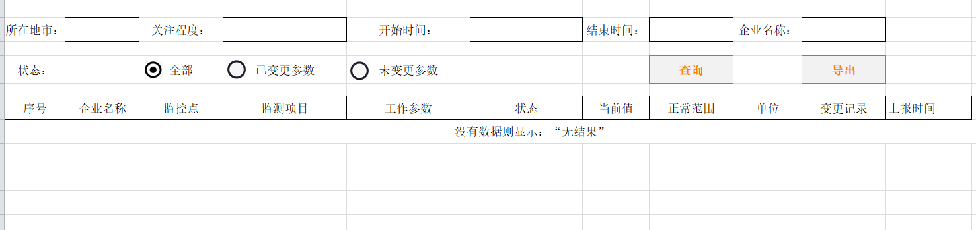

1. 当搜索某地市、关注程度、开始时间、结束时间、企业名称、状态时，搜索出来的数据均符合搜索条件；
2. 状态选择“全部”，搜索结果为所有企业 所有监控点的相关数据；

状态选择“已变更参数”，搜索结果为已变更参数的所有企业 所有监控点的相关数据；

状态选择“未变更参数”，搜索结果为未变更参数的所有企业 所有监控点的相关数据；

1. 搜索没有数据，则显示：“无结果”；
2. 点击按钮“导出”，可将表头以及搜索数据全部导出。

2.删除“全选”功能

